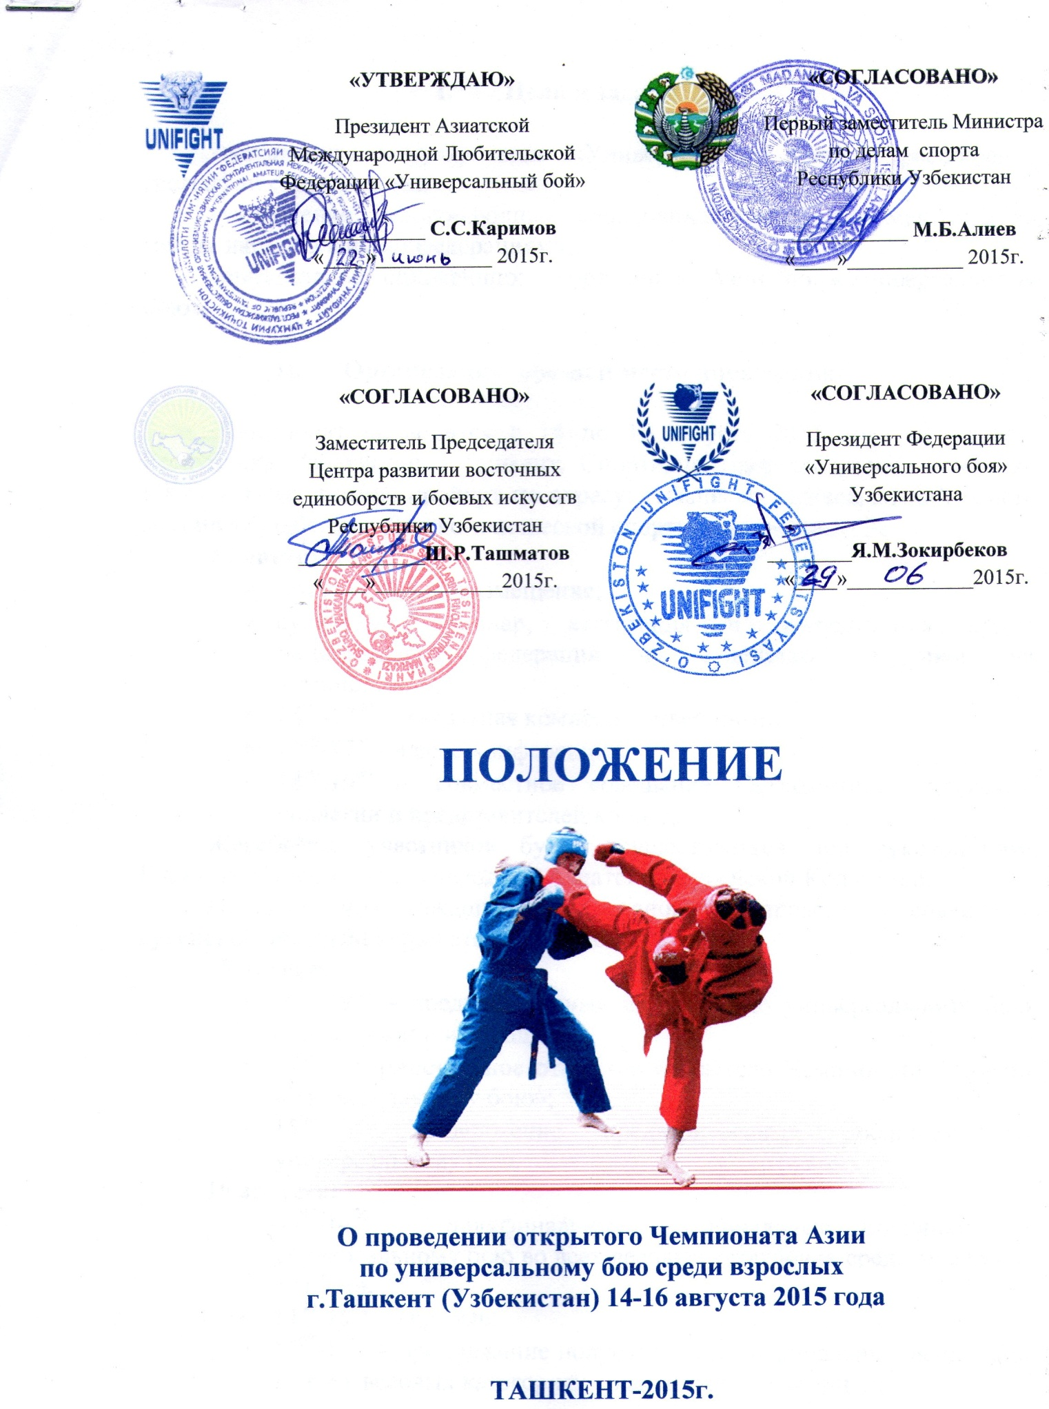

- Цели и задачи

-дальнейшая популяризация «Универсального боя» и расширение географии стран участниц;
-укрепление международных спортивных связей и обмен опытом между национальными федерациями;
-определение сильнейших спортсменов Азии по «Универсальному бою».

- Организация, время и место проведения

-Чемпионат проводится с 14 по 16 августа 2015 года по адресу: Республика Узбекистан, г.Ташкент, Спортивно-оздоровительный комплекс «ЖАР». Взвешивание пройдут по адресу: г.Ташкент, Яккасарайский район, массив «Кушбеги» в Детско-юношеской спортивной школе № 38.
14 августа:
- приезд команд, размещение;
- судейский семинар, аттестация и аккредитация судей национальных федераций на судейство поединков на чемпионате;
- 14⁰⁰-17⁰⁰ – мандатная комиссия, взвешивание;
- 17⁰⁰-17³⁰ – пресс-конференция;
- 18⁰⁰-19⁰⁰ – совместное совещание Оргкомитета, судейской коллегии и представителей команд;
Жеребьёвка участников будет осуществляться под руководством Главного Судьи и Международной Азиатской Судейской Коллегией.
По окончании каждого дня соревнований проводятся совещание судейской коллегии и представителей команд.
15 августа:
- 09⁰⁰-19⁰⁰ – предварительные поединки по универсальному бою среди мужчин и женщин;
- 14⁰⁰ – торжественное открытие открытого Чемпионата Азии по «Универсальному бою»;
- 15⁰⁰ – продолжение предварительных поединков по универсальному бою.
16 августа:
- 09⁰⁰-14⁰⁰ – полуфинальные и финальные поединки по универсальному бою во всех весовых категориях среди мужчин и женщин;
- 14⁰⁰-15⁰⁰ – перерыв;
- 15⁰⁰-19⁰⁰ – продолжение полуфинальных и финальных поединков во всех весовых категориях среди мужчин и женщин;
Награждение победителей и призёров открытого Чемпионата Азии по «Универсальному бою» пройдёт после окончания всех финальных поединков, далее церемония закрытия Чемпионата.

- Руководство проведением Чемпионата Азии

Общее руководство проведением открытого Чемпионата Азии возлагается на Оргкомитет. Непосредственное руководство проведением соревнований осуществляется главной судейской коллегией. Судейство Чемпионата проводится в соответствии с Правилами соревнований по «Универсальному бою», утвержденными на Конгрессе ФИАУ в г.С-Петербурге в 2005г.

Главный судья Чемпионата – судья международной категории Кадыров Надир (Узбекистан).
Главный секретарь Чемпионата – Гришин Олег (Таджикистан).

- Участники соревнований

- Мужчины (18 лет и старше) – 8 весовых категорий:
до 60, 65, 70, 75, 80, 85, 90, 90+кг.
- Женщины (18 лет и старше) – 4 весовых категорий:
до 48, 52, 57, 63 кг.
- В состав спортивной делегации включаются: 1 руководитель, 1 тренер, 1 судья и другие официальные лица по решению Президента Национальной федерации.
Форма одежды спортсменов (unifight): кимоно красного и синего цвета, перчатки для рукопашного боя с открытыми пальцами с эмблемой «Unifight», шлем боксёрский с эмблемой «Unifight», борцовки с мягкой подошвой без канта, щитки на голень и подъём стопы, защитная раковина, капа, кроссовки для преодоления полосы препятствий. Шлем и перчатки должны соответствовать цвету кимоно. Защитное снаряжение должно находиться под кимоно. Для женщин дополнительно специальные нагрудники. Судьи для обслуживания открытого Чемпионата Азии вызываются по решению Судейской коллегии АСИФАУ.
Форма одежды судей: чёрные брюки, белая рубашка с коротким рукавом, чёрная бабочка, мягкая спортивная обувь чёрного цвета, чёрные носки, красные - синие нарукавники.

- Условия проведения соревнований

Процедура проведения жеребьевки и порядок проведения поединков устанавливается (после мандатной комиссии и взвешивания) судейской коллегией, в зависимости от количества участников в каждой весовой категории.
Каждый спортсмен обязан при прохождении мандатной комиссии предъявить индивидуальный комплект красного и синего кимоно.
Чемпионат проводится как двоеборье:
- Прохождение полосы препятствий: в полосу препятствий входит метание ножа и стрельба в мишень (надувной шарик) их пневматического оружия. Промах спортсмена в мишень при метании ножа или при стрельбе наказывается дополнительным преодолением препятствия, которое предшествует линии стрельбы и метания ножа (как правило, «труба»). Если при этом соперник попадает в мишень, то ему (сопернику) присуждается 1 балл во втором раунде (за метание и стрельбу отдельно). Выигрыш полосы засчитывается за один выигрыш раунда.
- Бой на ринге: в предварительных боях на ринге – 2 раунда по 2 минуты чистого времени, в полуфинальных и финальных поединках – 4 раунда по 2 минуты чистого времени (для мужчин). Перерыв между раундами – 1 минута. Для женщин 2 раунда по 2 минуты на всех этапах соревнований.
- Соревнования проводится по олимпийской системе с выбыванием после первого поражения.
- В случае, если в весовой категории будет 3 или 4 участника, то соревнования в этом весе могут быть проведены по круговой системе.

- Определение победителей

Победитель финальной встречи занимает первое место, проигравший – второе, проигравшие в полуфинальной встрече занимают третьи места. Места остальных спортсменов не определяются.
В весовых категориях, в которых места разыгрывались по круговой системе, победитель и призёры определяются по наибольшему количеству побед, по взаимной встрече между претендентами на одно место, по количеству одержанных побед, по наименьшему количеству штрафных очков и т.д.

- Награждение

Чемпионы и призёры награждаются ценными призами, медалями и дипломами.
Аккредитация каждого спортсмена на соревнованиях составляет 50 $ с каждого участника.
Всем командам иметь с собой два национальных флага и гимн страны на CD для церемонии открытия, закрытия и награждения.
Каждая национальная команда должна быть в форме своей страны.

- Условия проживания

Стоимость проживания в гостинице в сутки от 20 $ до 50 $.
Стоимость питания в сутки от 15 $.

- Заявки

- Предварительные заявки Национальной сборной команды направляются в Азиатскую Международную любительскую Федерацию «Универсальный бой» и Федерация «Универсальный бой» Узбекистана по
E-mail: Sobir-fok@mail.ru,
Uzuf@mail.ru,
Unifight_uzb@mail.ru,
- Официальные заявки Национальной сборной команды в 2-х экземплярах предоставляются в мандатную комиссию соревнований представителем команды в день прибытия команд.
- К заявкам должны быть приложены следующие документы на каждого спортсмена команды: документ удостоверяющий личность, копия медицинского полиса, договор страхования (оригинал) на данное соревнование.

- Условия финансирования

Финансирование соревнований производится Федерацией «Универсальный бой» Узбекистана с привлечением спонсоров.
Расходы по командированию спортсменов, руководителей делегаций, тренеров, судей в составе делегации на соревнования (проезд, питание, проживание) обеспечивают командирующие их организации.

- Дополнительные требования

Подтверждение участия (количество участников с указанием весовой категории) в открытом Чемпионате Азии просим сообщить до 1 августа 2015г. По тел:
+998 97 344 70 77
+998 90 958 92 01
E-mail: Uzuf@mail.ru,

Настоящее положение является официальным приглашением на Чемпионат Азии по «Универсальному бою».

